**Использование интерактивных тренажеров на уроках английского языка**

«Учитель – человек, который может делать трудные вещи легкими.»

Р. Эмерсон

Федеральный государственный образовательный стандарт подталкивает педагогов к поиску новых подходов в организации учебного процесса. В частности, стали интенсивно внедрятся в учебный процесс новые информационные технологии: использование цифровых образовательных ресурсов, интернет – ресурсов и т.п.

Иностранный язык является предметом, который в силу своей специфики (создание для обучающихся искусственной языковой среды из-за отсутствия естественной) предполагает наиболее широкое использование различных технических средств обучения, поэтому в преподавании иностранного языка новые возможности открывают компьютерные технологии. Использование мультимедийных средств обучения (таких как сетевые образовательные ресурсы, мультимедийные учебники, энциклопедии и т.д.) решить ряд проблем. Это индивидуализация и дифференциация обучения, мотивация обучения, избежание трудностей при работе с печатными пособиями, дефицит времени на уроке. [6]

Интерактивный тренажёр – это программа, предназначенная для самостоятельного изучения (повторения) с одновременным контролем знаний по определенной теме. [4]

Тренажеры очень эффективный метод обучения и оценки практических знаний. Позволяют задавать и многократно повторять разные режимы и параметры работы. Способствуют развитию самоконтроля. Тренажеры обеспечивают разностороннее, полное формирование какого-либо образа, понятия и тем самым способствует более прочному усвоению знаний, пониманию связи научных знаний с жизнью. Наглядность тренажеров содействует выработке у учащихся эмоционально- оценочного отношения к сообщаемым знаниям. [5]

В данной статье рассматривается использование интерактивных тренажеров, созданных в программе PowerPoint,неоправданно забытой в связи с появлением большого количества специальных компьютерных программ, которые устанавливаются на интерактивные доски. Одним из главных достоинств таких тренажеров является доступность данной программы, это базовая программа для всех компьютеров.

Рассмотрим примеры использования интерактивных тренажеров, созданных к УМК М.З. Биболетовой, О.А. Денисенко, Н.Н.Трубаневой для 4класса по теме «Home Sweet Home».

Задание1. Запомни слова.

Выполняется на этапе введения новых лексических единиц.

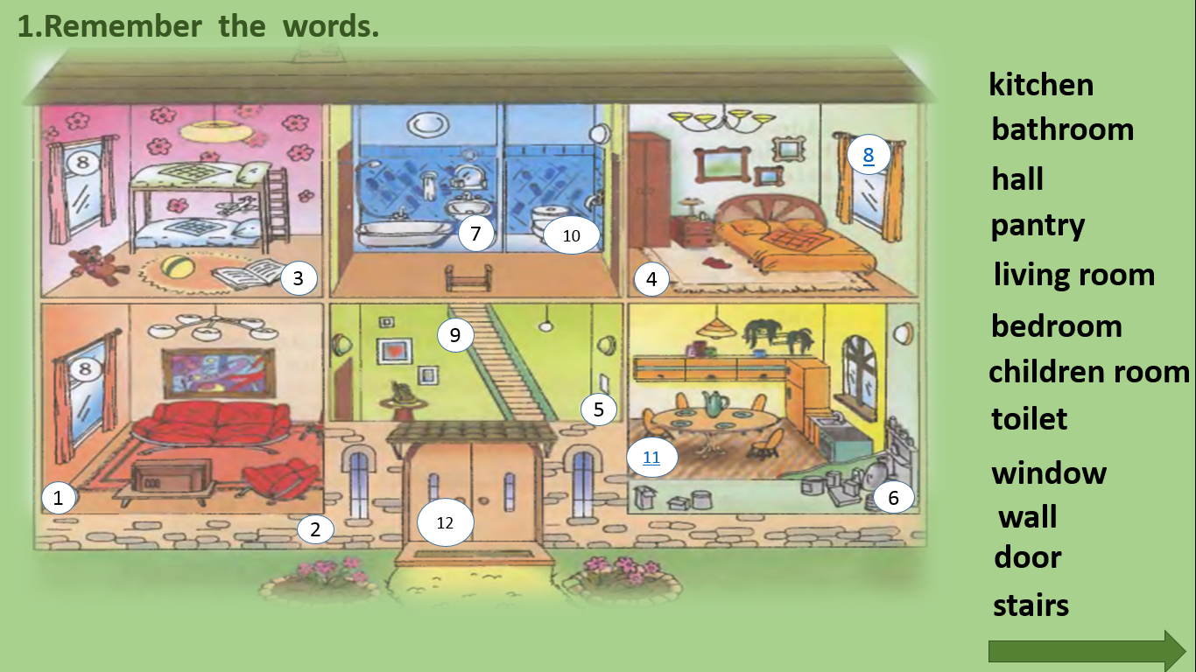 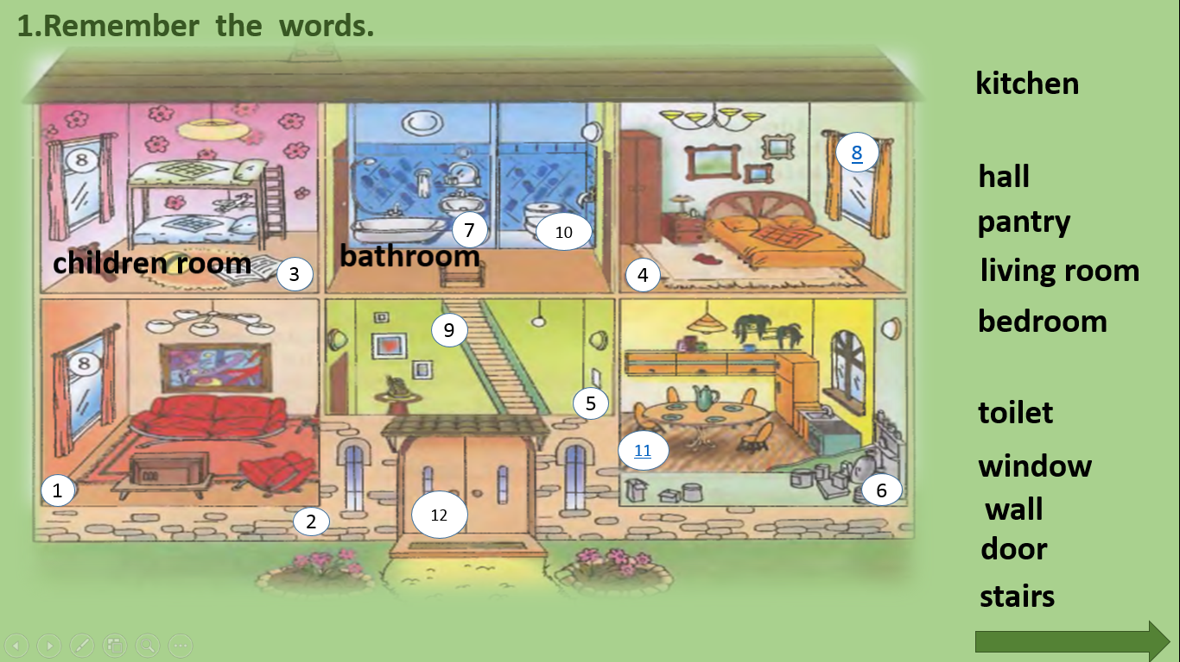

Рис. 1 Рис. 2

Технология выполнения:

|  |  |
| --- | --- |
| Действия учителя | Действия обучающихся |
| Учитель предлагает познакомиться с новыми словами, объясняет правила работы с данным тренажером: нажмите на номер картинки (рис. 1) вы услышите слово, графическое его изображение переместится к ней (рис.2) | Дети по очереди входят, наводят курсор на выбранную картинку, после чего все слышат правильное произношение слова и его графическое изображение. |

Целесообразность использования: интегрированное в слайд презентации аудио позволяет неоднократно прослушать необходимое слово. Движущиеся слова привлекают внимание. Непосредственное участие обучающихся в выборе нового слова мотивирует учащихся.

Задание 2. Что это?

Выполняется на этапе отработки изученных слов.

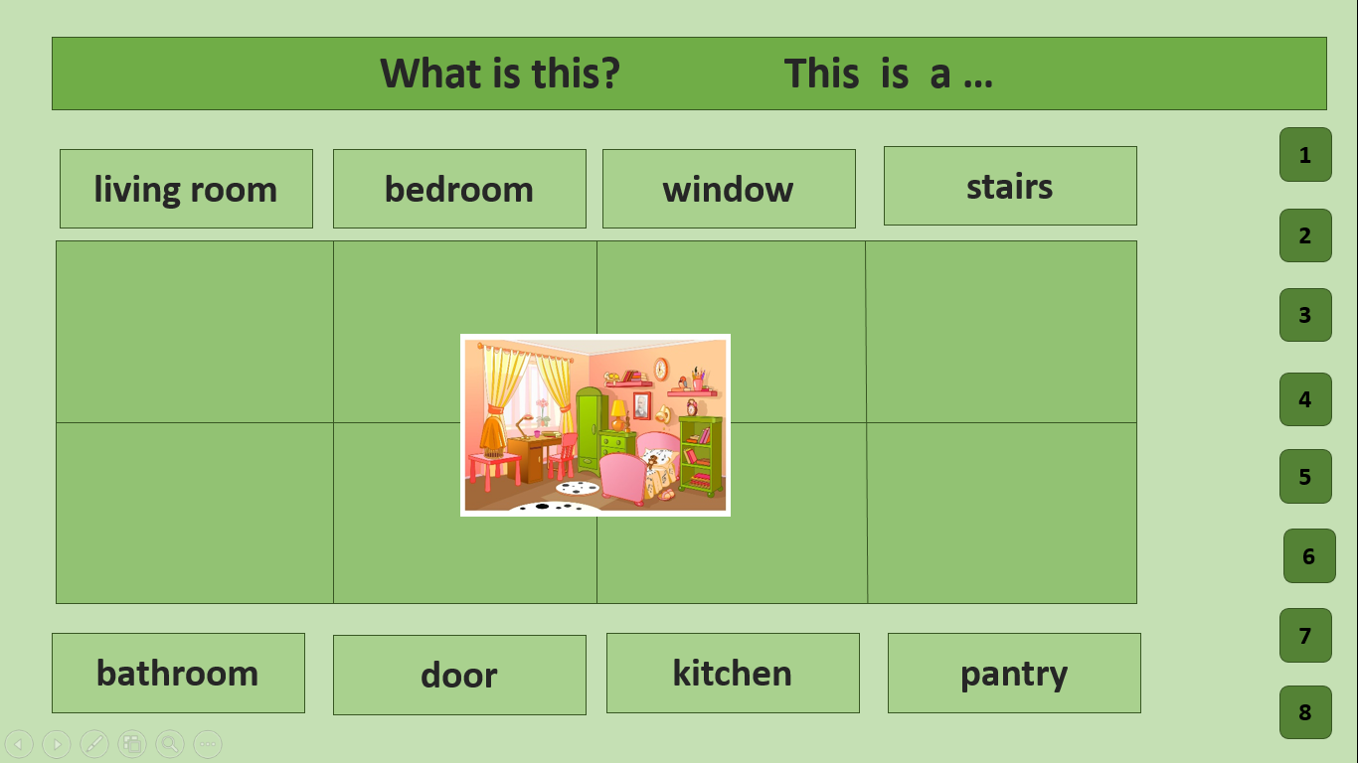 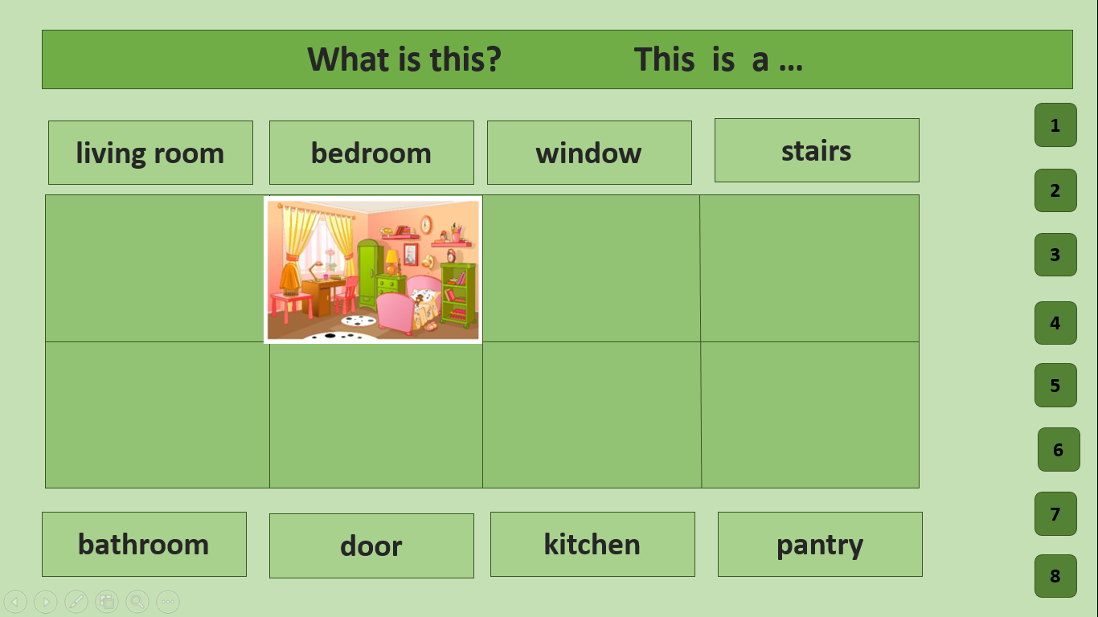

Рис. 3 Рис. 4

Технология выполнения:

|  |  |
| --- | --- |
| Действия учителя. | Действия обучающихся |
| Учитель предлагает вспомнить изученные слова. Объясняет правила работы с тренажером: нажимаем на кнопки с числами (это номера картинок, которые будут появляться на экране); после этого вспоминаем слово (рис. 3), нажимаем на прямоугольник с этим словом; если выбрали слово выбрали верно, картинка перемещается (рис.4); при неправильном выборе картинка остается без движения. | Дети по очереди выходят, наводят курсор на номер картинки, после появления картинки, определяют ее местоположение нажатием на нужное слово. |

Целесообразность использования: Движущиеся картинки привлекают внимание. Непосредственное участие обучающихся в выборе нового слова мотивирует учащихся. Возможность неоднократного использования.

Задание 3. Напиши слова правильно.

Выполняется на этапе тренировки или проверки знаний.

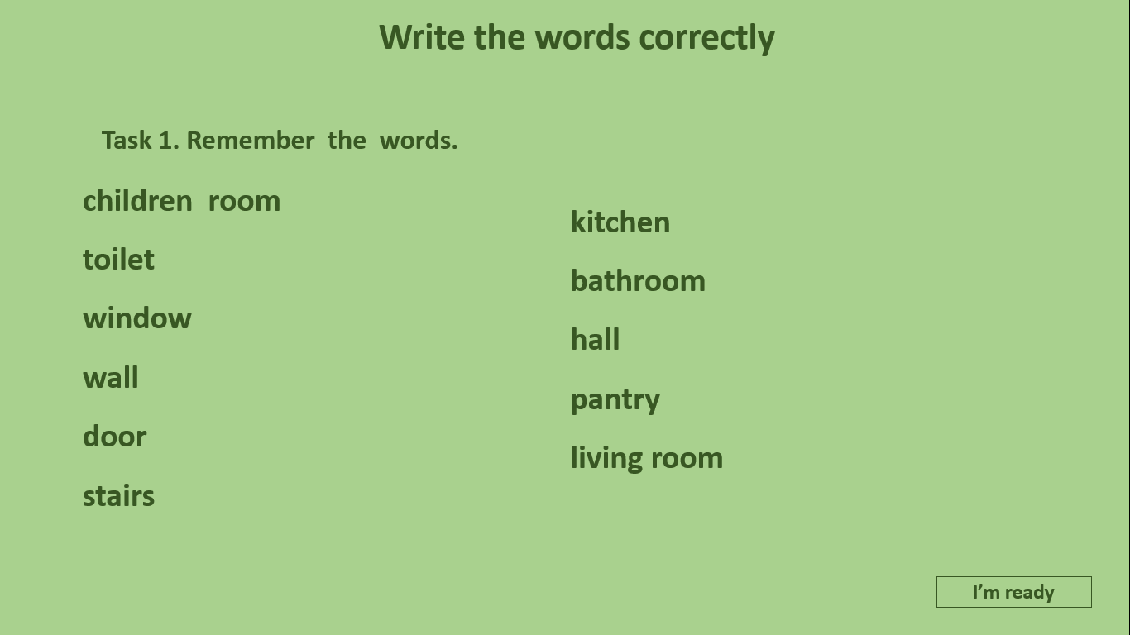 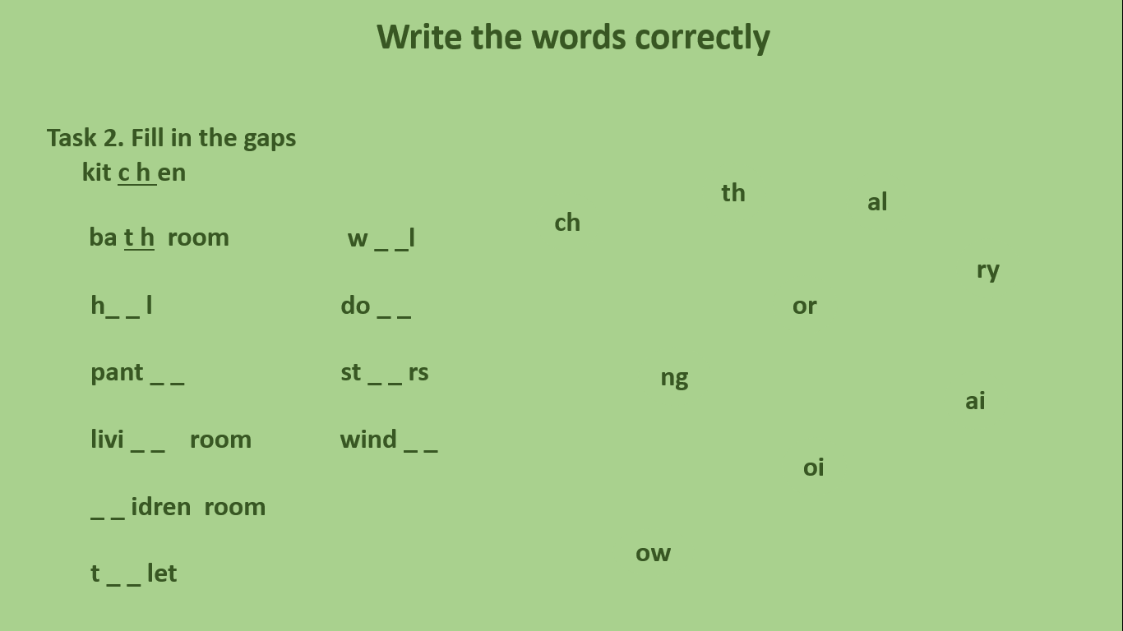

Рис. 5 Рис. 6

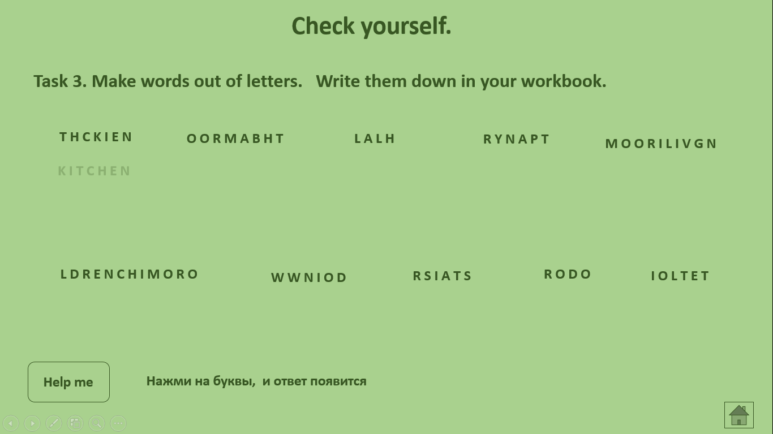

Рис.7

Технология выполнения:

|  |  |
| --- | --- |
| Действия учителя. | Действия обучающихся |
| Учитель предлагает поэтапно выполнить три задания.   1. Повторить написание слов   (рис 5)   1. Вставить в слова недостающие буквы.(рис. 6) 2. Составить из букв слова (рис.7) | При готовности выполнить задание дети нажимают на кнопку «Я готов»  Во время фронтальной работы дети по очереди подходят и выбирают необходимые буквосочетания.  После выполнения самостоятельной работы, выходит один человек и выполняет задание, остальные проверяют.  Дети записывают слова в тетради, затем проверяют. |

Целесообразность использования:

Задание первое позволяет детям повторить слова, снимает тревогу, помогает поддерживать свой темп работы.

Второе задание позволяет организовать фронтальную и самостоятельную работу обучающихся.

Во время выполнении третьего задания при индивидуальной работе, если обучающийся испытывает затруднения, он может воспользоваться кнопкой «Помоги», при нажатии на нее верное слово появляется на несколько секунд, что позволяет учащемуся написать слово верно.

Задание 4. Проверь себя.

Выполняется на этапе тренировки или проверки знаний.

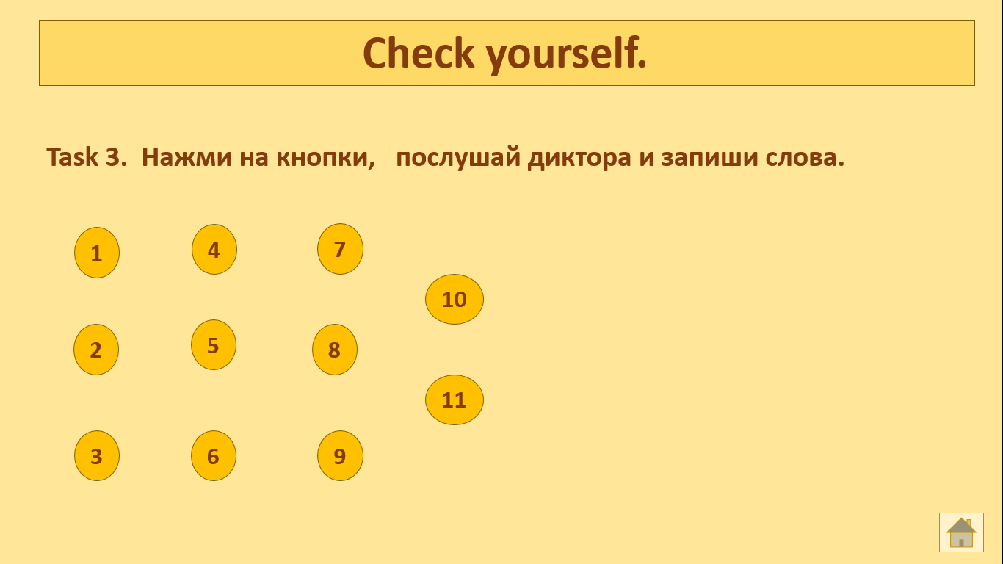 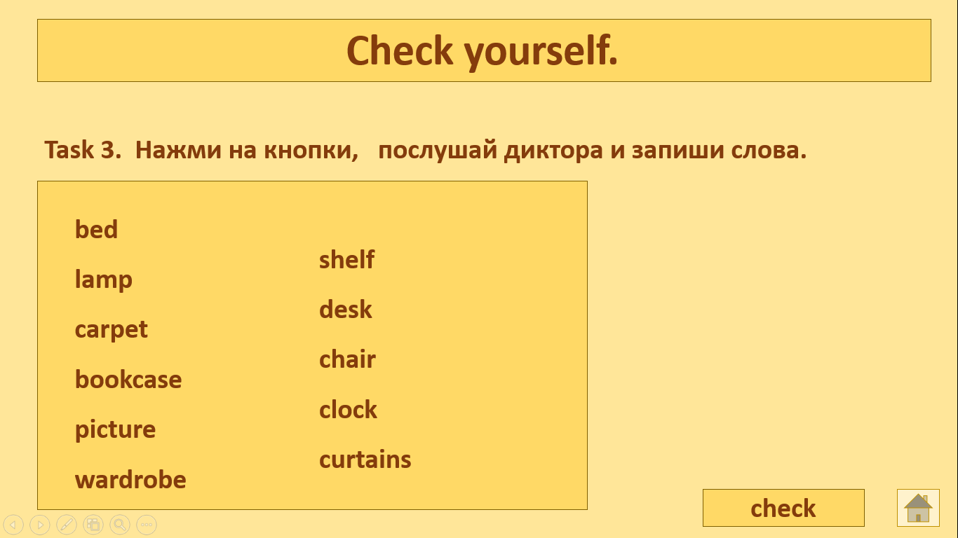

Рис.8 Рис. 9

Технология выполнения:

|  |  |
| --- | --- |
| Действия учителя. | Действия обучающихся. |
| Учитель предлагает написать изученные слова на слух.  Нажимает на кнопки с цифрами, звучит слово (рис.8). | Записывают слова в тетради.  Проводят самопроверку (рис.9). |

Целесообразность использования: возможность неоднократного прослушивания, наличие самопроверки позволяет организовать индивидуальную работу.

Задание 5. Выбери правильный предлог.

Выполняется на этапе тренировки или проверки знаний.

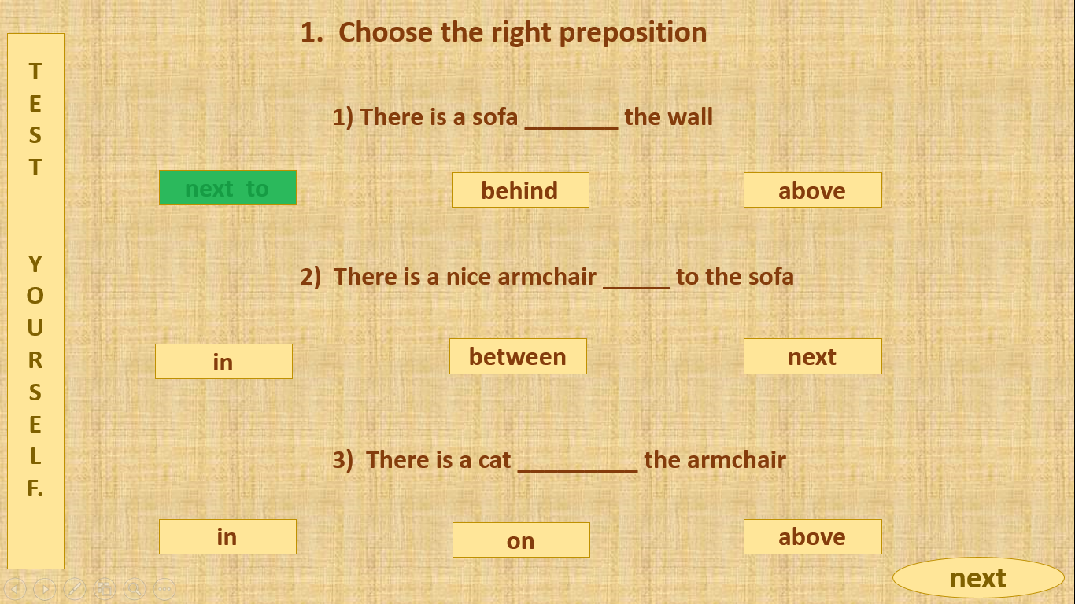 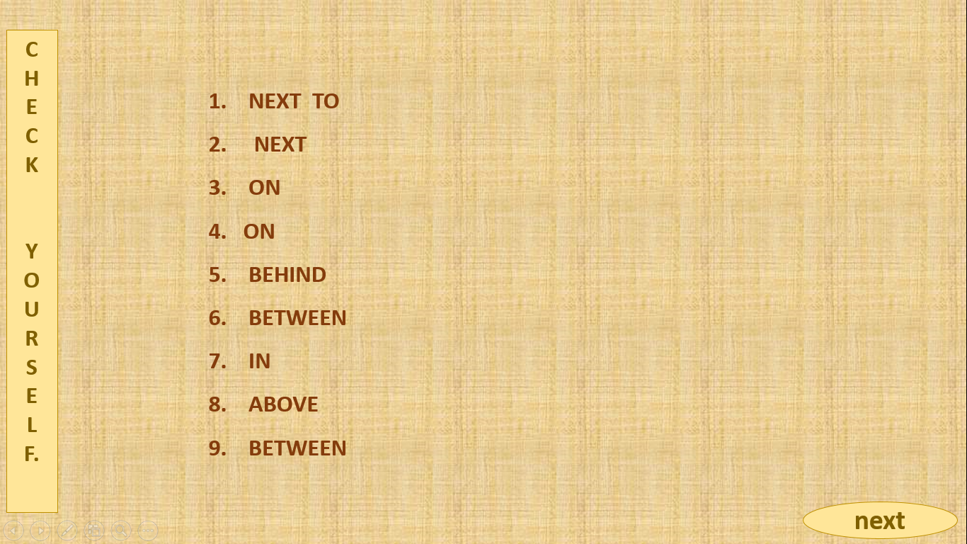

Рис. 10. Рис. 11

Технология выполнения:

|  |  |
| --- | --- |
| Действия учителя. | Действия обучающихся. |
| Учитель предлагает выбрать один из трех предлогов и поставить его в предложение. | Дети по очереди выходят, выбирают нужный предлог, нажимают на кнопку. Если предлог выбран верно звучит звуковой сигнал «аплодисменты» и кнопка загорается зеленым цветом (рис.10). |

Целесообразность использования: дает возможность организации самостоятельной и фронтальной работы. Звуковые и цветовые сигналы привлекают внимание. Наличие самопроверки позволяет организовать индивидуальную работу (рис11).

Задание 6.Составь предложение.

Выполняется на этапе формирования грамматических навыков.

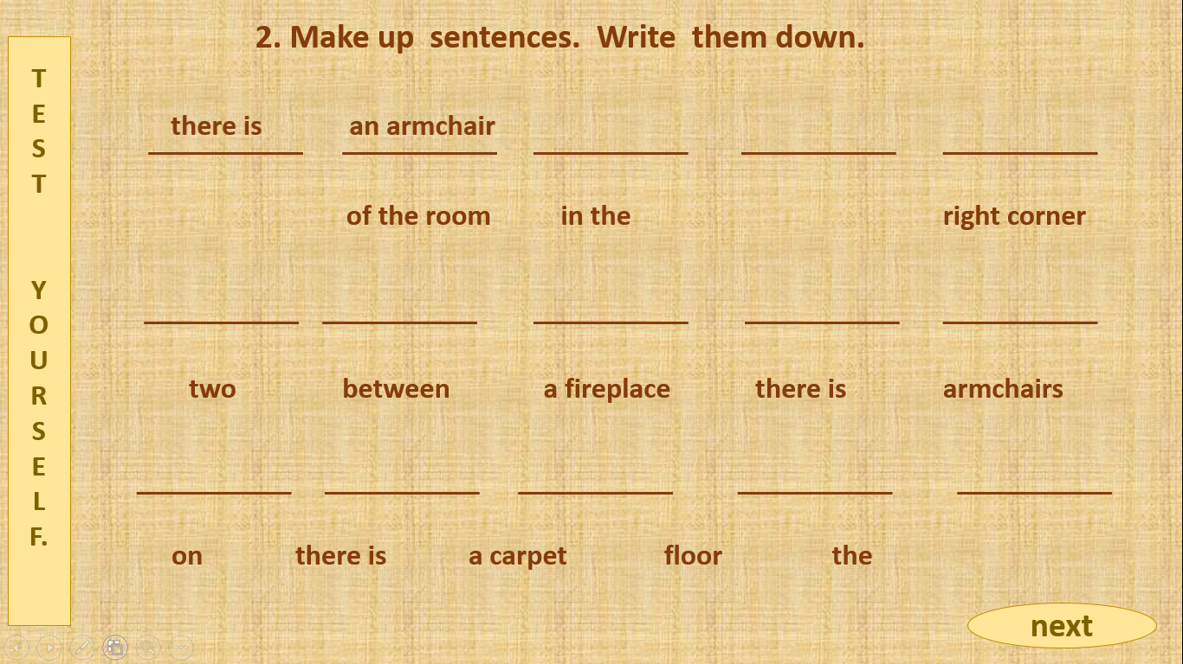

Рис. 12

Технология выполнения:

|  |  |
| --- | --- |
| Действия учителя. | Действия обучающихся. |
| Учитель предлагает составить предложения. | Дети записывают предложения в тетради.  Во время проверки дети по очереди выходят, выбирают правильное местоположение слова, нажимают на него, выбранное слово перемещается (рис.12) |

Целесообразность использования: возможность организации самостоятельной и фронтальной работы.

Итак, можно сделать вывод, что использование интерактивных тренажеров на уроке позволяет:

Сократить время, затраченное на отработку навыков

Привлечь внимание обучающихся и активизировать их мыслительную деятельность.

Создать ситуацию успеха

Дать дополнительную возможность для запоминания ученикам «визуалам»

Использовать для самостоятельной работы обучающихся во время дистанционного обучения.

Список литературы:

1. Федеральный, государственный образовательный стандарт основного общего образования / М-во образования и науки Рос. Федерации. – М.: Просвещение, 2011. – 48 с.
2. Скурихина Ю.А. Современные электронные образовательные ресурсы // [Использование современных информационно-коммуникационных технологий в работе педагога](https://elibrary.ru/item.asp?id=32606755). – 2018. – с.11-19
3. Электронный ресурс. Векслер В.А., Редель Л.Б. Интерактивные тренажеры и их значение. <https://novainfo.ru/article/4403> ( дата обращения: 05.11.2020)
4. Мухамадиева, К. Б. Применение тренажеров в системе дистанционного обучения <https://moluch.ru/archive/76/12802/> (дата обращения: 05.11.2020)
5. Электронный ресурс. Н.В.Шарапова. Использование интерактивных тренажеров на уроках иностранного языка. <https://infourok.ru/statya-na-temu-ispolzovanie-interaktivnih-trenazherov-na-urokah-angliyskogo-yazika-2052207.html> (дата обращения: 05.11.2020)